**JELENA HRVOJ U PŠ POZNANOVEC**

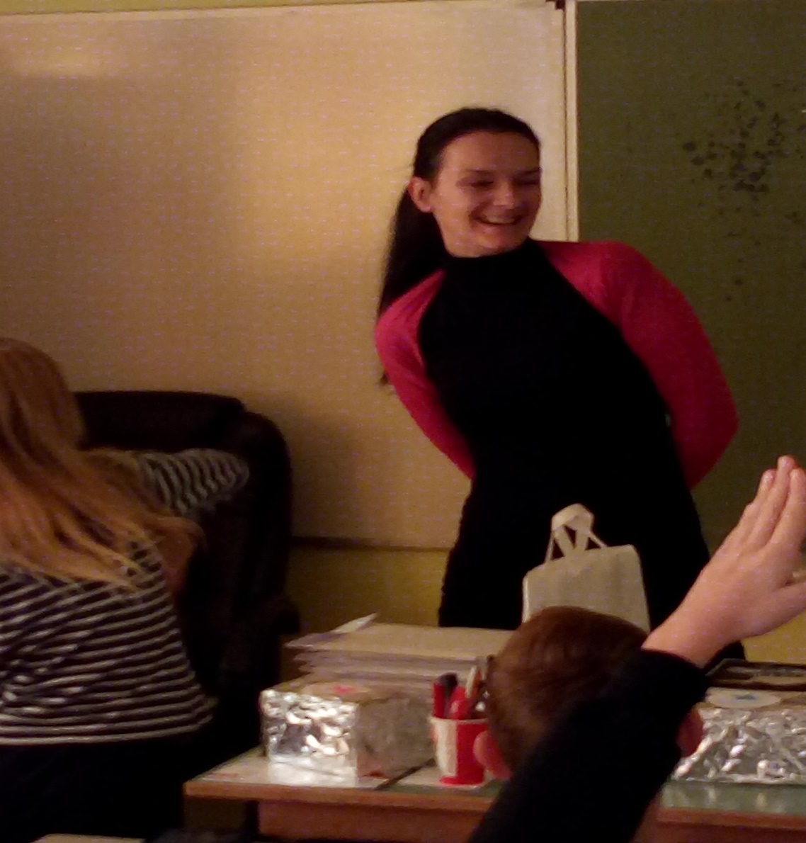

PŠ Poznanovec je 04.12. 2017. obilježila Dan općine Bedekovčina ,pozvavši u gostovanje mladu i perspektivnu spisateljicu iz naše općine ,našu sumještanku **Jelenu Hrvoj.**

Za one manje upućene u Jelenin rad ,ona je dosad objavila tri romana koji su dobili pozitivne kritike čitatelja i struke. Svestrana je i talentirana mlada osoba koja pokazuje sklonost umjetnosti ,te osim pisanja romana, piše blog, slika(imala je već nekoliko samostalnih izložbi) i svira. Njezina kreativnost i svestranost bila je vidljiva i u radu s učenicima naše škole. Za rad s 1. i 2. razredom nakon čitanja vlastitih pjesama iz doba djetinjstva, osmislila je izradu bookmarkera. Učenike 3 . i 4. razreda poticala je na izricanje svojih iskustva vezanih uz strah, pisali su čega se boje i zašto… Treba posebno istaknuti da je Jelena svakom učeniku naše Područne škole **darovala umotanu knjigu uz lijepu misao, primjerenu uzrastu i spolu djeteta** .Veliko joj hvala u ime djece.Za nabavku istih uložila je velik trud ,kontaktirala je Društvo književnika i iskoristila svoja poznanstva. Među darovanim knjigama našla su se imena poznatih autora : Sanja Pilić, Nada Zidar-Bogadi, Ksenija Kušec, Barbara Mišković, Irena Plejić-Premec, Romana Duvnjak, Nena Lončar, Maja Šimleša, Ivanka Ferenčić-Martinčić i dr.

Jelena je zadobila kod djece velike simpatije približivši im se na svoj specifičan način , uvođenjem u svijet fantazije i mašte, poticavši njihovo stvaralačko izražavanje. Svima nam je dobro poznato da djeca i mašta mogu svašta, a čim je tu i Jelena Hrvoj, ta mašta postaje uistinu beskrajna…

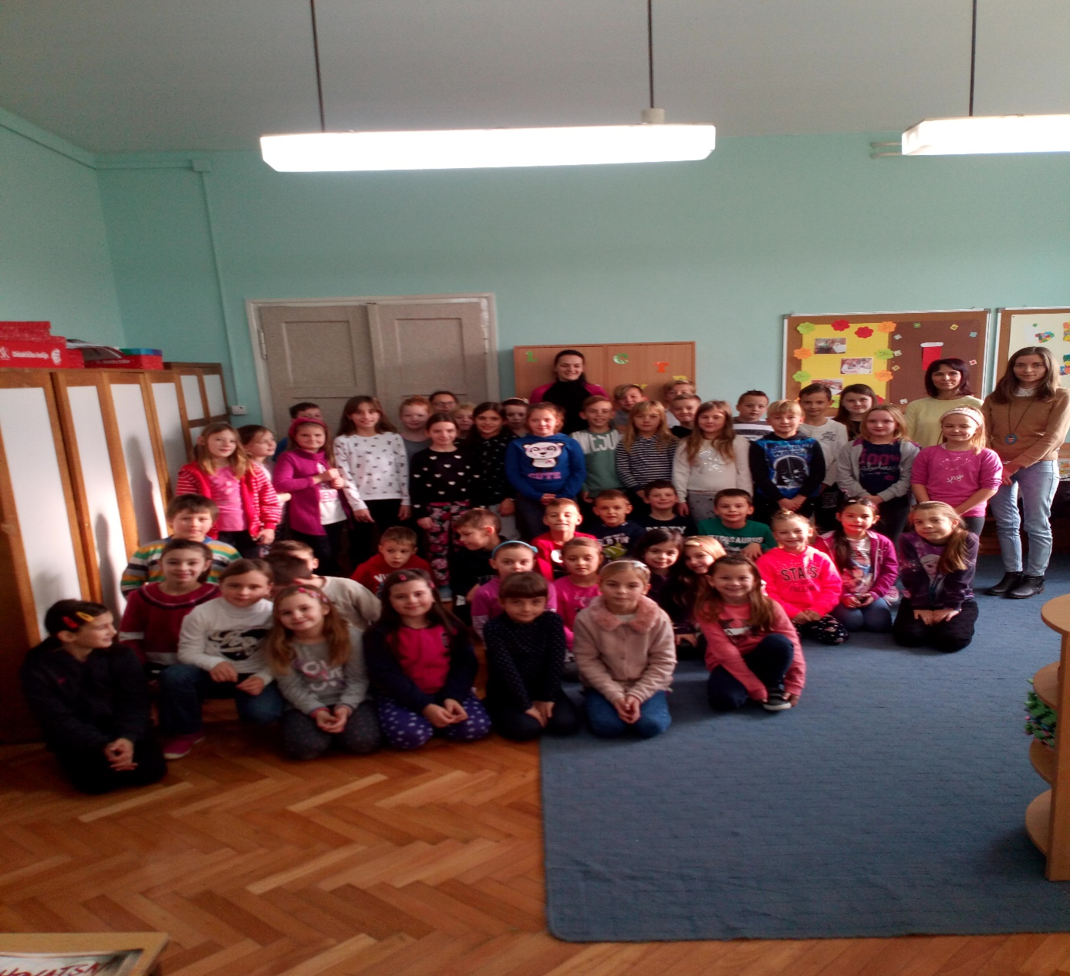

Svako mjesto određuju ljudi tog mjesta svojim radom ,djelovanjem, kreativnošću, osobnim životom…Jelena Hrvoj ga obogaćuje svojim kreativnim stvaralaštvom i svakako pridonosi širenju i promociji imena našeg mjesta Poznanovec i općine Bedekovčina koja danas slavi svoj Dan općine.

Svi učenici i djelatnici PŠ Poznanovec zahvaljuju joj se na odazivu i gostovanju u našoj školi, uz želju za nastavkom suradnje.

Darinka Svečnjak